Link do postępowania

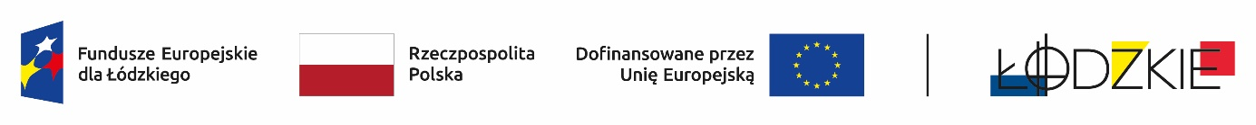
Powyżej zamieszczono flagi - Fundusze Europejskie dla Łódzkiego, Rzeczpospolita Polska, Unii Europejskiej, Województwa Łódzkiego
ZSG.0021/24.7.2025
Zamawiający informuje iż, postępowanie na zadanie pn.: Usługi szkolenia specjalistycznego dla nauczycieli i uczniów w ramach projektu Smaki Gastronomika - II, zostało wszczęte.
Zadanie realizowane jest w ramach projektu pn.: „Smaki Gastronomika”, Umowa Nr FELD.08.08-IZ.00-0021/24-00. Projekt pn.: „Smaki Gastronomika”, jest współfinansowany ze środków Europejskiego Funduszu Społecznego Plus w ramach Programu Regionalnego Fundusze Europejskie dla Łódzkiego 2021 – 2027
Ogłoszenie numer: 2025/BZP 00483013/01 zostało opublikowane w dniu 19.10.2025 r.
Adres strony internetowej prowadzonego postępowania
https://ezamowienia.gov.pl/mp-client/search/list/ocds-148610-416a4d90-afaa-4e76-97b2-6c31b3531255

Identyfikator postępowania e-zamówienia: ocds-148610-416a4d90-afaa-4e76-97b2-6c31b3531255
Dyrektor ZSG w Łodzi
Zofia Wrześniewska

